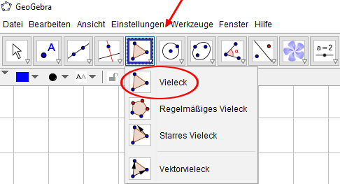
Höhenschnittpunkt mit Geogebra

1. Zeichne das Dreieck ABC mit dem Werkzeug Vieleck

A (4 / 3)

B (10 / 3)

C (6 / 11)

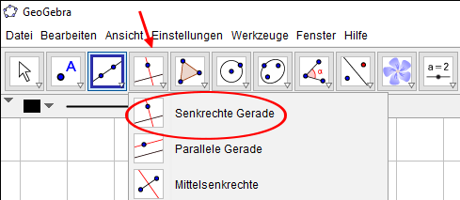
Zeichne die drei Höhen ein.

Verwende dazu das Werkzeug Senkrechte Gerade

Zuerst auf die Seite klicken und dann

auf den gegenüberliegenden Punkt.
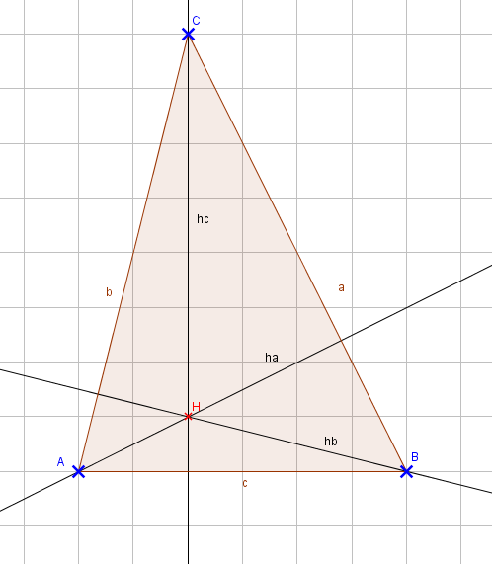

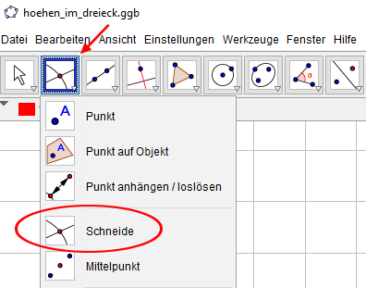

Schneide mit dem Werkzeug Schneide die Geraden mit den Seiten

indem du nacheinander auf die Gerade und die Seite klickst.

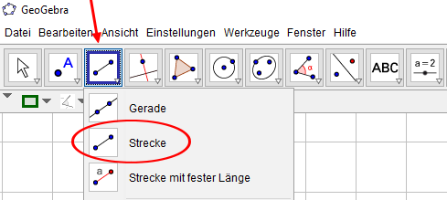
Wähle nun das Werkzeug Strecke

und zeichne die drei Strecken ha, hb und hc ein.

Blende die “Hilfs-Geraden” aus.

Rechte Maustaste > Objekt anzeigen

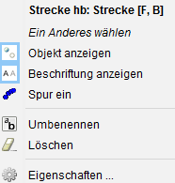
Klicke nun jede einzelne Höhe mit der rechten Maustaste an:

Beschriftung anzeigen

Umbenennen in ha, hb und hc

Eigenschaften - Grundeinstellungen > Name und Wert

Verfahre mit den Seiten a, b und c genauso.

Lösung

